ΣΥΝΟΠΤΙΚΗ ΠΑΡΟΥΣΙΑΣΗ ΤΩΝ ΚΥΡΙΟΤΕΡΩΝ ΕΙΔΩΝ ΔΙΑΓΡΑΜΜΑΤΩΝ ΕΛΕΓΧΟΥ – “ control charts ”
Στο κείμενο γίνεται μία συνοπτική παρουσίαση των κυριοτέρων Διαγραμμάτων Ελέγχου (Control Charts), τα οποία αφορούν μεταβλητές τιμές και χαρακτηριστικά ή ιδιότητες.
Τα Διαγράμματα Ελέγχου που παρουσιάζονται είναι τα :
1) - R, 2) -S, 3) np, 4) p, 5) c, 6) u.
Για κάθε διάγραμμα δίνονται συνοπτικά, μέσω του κατάλληλου παραδείγματος, το σκεπτικό βάση του οποίου έγινε η επιλογή τους, ο τρόπος κατασκευής τους (αναλυτικά και με τη βοήθεια του Minitab) και η ερμηνεία τους.
1. Διάγραμμα Μέσου Όρου-Εύρους (-R Chart)
ΑΣΚΗΣΗ 1.1
Σε γραμμή παραγωγής Α ενός χαλυβουργείου, κατασκευάζονται ράβδοι χάλυβα σε μεγάλες ποσότητες, για τις οποίες μελετάται μεταξύ άλλων και η αντοχή τους σε εφελκυσμό.
Ανά διαστήματα της μισής ώρας, ένας χειριστής πηγαίνει στο σημείο που παράγονται οι ράβδοι, συλλέγει τις τρείς ράβδους που έχουν παραχθεί πιο πρόσφατα και τις υποβάλει σε (καταστροφικό) έλεγχο αντοχής σε εφελκυσμό, για να εκτιμήσει το όριο αντοχής τους
(σε Kp/mm²).
Τα αποτελέσματα που συλλέχθηκαν την 06/05/2008 παρουσιάζονται στο έντυπο 1(πέντε πρώτες στήλες).
Επειδή το ποιοτικό χαρακτηριστικό που εξετάζεται (όριο αντοχής σε εφελκυσμό) είναι μετρήσιμο, χρησιμοποιούνται τα διαγράμματα μέσου όρου-εύρους για τη μελέτη της μεταβλητότητας του, στην διεργασία που περιγράφηκε.
Οι τριάδες των μετρήσεων που συλλέγονται υπό μορφή δείγματος ανά μισή ώρα, αποτελούν τις υποομάδες. Για κάθε υποομάδα υπολογίζονται ο μέσος όρος της (6^{η} στήλη του εντύπου) και το εύρος της (7^{η} στήλη του εντύπου).
Επίσης υπολογίζεται ο μέσος όρος των μέσων όρων των υποομάδων (μέσος όρος της 6^{ης} στήλης) =49.77 και ο μέσος όρος των ευρών των υποομάδων (μέσος όρος της 7^{ης} στήλης) =1.76.

Πίνακας 1.1
Α/Α  ή Κωδικός  Δείγματος | Ώρα Λήψης Δείγματος | Όριο Αντοχής 1^{ης}ράβδου | Όριο Αντοχής 2^{ης}ράβδου | Όριο Αντοχής 3^{ης}ράβδου | Μέσος όρος υποομάδας | Εύρος  υποομάδας
1001 | 8:30 | 48,2 | 50,3 | 51,1 | 49,87 | 2,9
1002 | 9:00 | 49,1 | 49,7 | 48,0 | 48,93 | 1,7
1003 | 9:30 | 50,1 | 50,8 | 48,2 | 49,70 | 2,6
1004 | 10:00 | 51,9 | 47,9 | 51,2 | 50,33 | 4,0
1005 | 10:30 | 49,4 | 47,4 | 48,1 | 48,30 | 2,0
1006 | 11:00 | 51,2 | 51,8 | 50,1 | 51,03 | 1,7
1007 | 11:30 | 51,7 | 51,4 | 50,9 | 51,33 | 0,8
1008 | 12:00 | 47,8 | 48,1 | 48,6 | 48,16 | 0,8
1009 | 12:30 | 49,8 | 50,3 | 49,2 | 49,77 | 1,1
1010 | 13:00 | 46,4 | 47,4 | 46,3 | 46,70 | 1,1
1011 | 13:30 | 50,2 | 49,7 | 50,9 | 50,27 | 1,2
1012 | 14:00 | 50,7 | 51,8 | 49,7 | 50,73 | 2,1
1013 | 14:30 | 48,7 | 49,9 | 51,4 | 50,00 | 2,7
1014 | 15:00 | 51,2 | 50,4 | 50,8 | 50,80 | 0,8
1015 | 15:30 | 50,3 | 51,2 | 50,6 | 50,70 | 0,9
 |  |  |  |  | =49,77 | $\overline{R}$=1,76
Πίνακας 1.2 : Συντελεστές Α2,D3,D4 συναρτήσει του μεγέθους υποομάδας.
Μέγεθος  Υποομάδας | 2 | 3 | 4 | 5 | 6 | 7 | 8 | 9 | 10
Α2 | 1.880 | 1.023 | 0.729 | 0.577 | 0.483 | 0.419 | 0.373 | 0.337 | 0.308
D3 | 0 | 0 | 0 | 0 | 0 | 0.076 | 0.136 | 0.184 | 0.223
D4 | 3.267 | 2.574 | 2.282 | 2.114 | 2.114 | 1.924 | 1.864 | 1.816 | 1.777
Aπό τον Πίνακα 1.2 όπου παραθέτονται οι συντελεστές Α2, D3 και D4, συναρτήσει του μεγέθους της υποομάδας, προκύπτει ότι Α2 = 1.023, D3 = 0 και D4 = 2.574 (για μέγεθος υποομάδας = 3).
Στο διάγραμμα μέσου όρου η κεντρική γραμμή καθορίζεται, στη θέση =49.77.
Το άνω όριο ελέγχου (Upper Control Limit) καθορίζεται στη θέση:
UCL = () + A2 • () = 49.77 + 1.023 • 1.76 = 51, 57
Το κάτω όριο ελέγχου (Lower Control Limit) καθορίζεται στη θέση:
LCL = () - A2 • () = 49.77 - 1.023 • 1.76 = 49, 97
Το διάγραμμα ολοκληρώνεται από τεθλασμένη γραμμή, η οποία συνδέει τα σημεία που αντιστοιχούν στους μέσους όρους των υποομάδων (6^{η} στήλη).
Στο διάγραμμα εύρους η κεντρική γραμμή άγεται στη θέση = 1.76
Το άνω όριο ελέγχου (Upper Control Limit) καθορίζεται στη θέση UCL = D4 • () =
= 2.574 • 1.76 = 4.53
Το κάτω όριο ελέγχου (Lower Control Limit) καθορίζεται στη θέση LCL = D3 • () = 0
Το διάγραμμα ολοκληρώνεται από τεθλασμένη γραμμή η οποία συνδέει τα σημεία που αντιστοιχούν στα εύρη των υποομάδων (7^{η} στήλη).
Το τελικό αποτέλεσμα που απεικονίζεται παρακάτω μπορεί να προκύψει και με τη χρήση Minitab ως εξής:
Καταχωρούνται τα στοιχεία που αντιστοιχούν στα όρια αντοχής της 1^{ης}, 2^{ης} και 3^{ης} ράβδου (3^{η},4^{η} και 5^{η} στήλη του εντύπου) σε τρείς στήλες του φύλλου εργασίας.
Στη συνέχεια ακολουθείται η διαδοχή Stat > Control charts > Variables charts for subgroups > Xbar-R.
Επιλέγεται η περίπτωση : Observations of a subgroup are in one row of columns και εισάγονται κατάλληλα τα ονόματα των τριών προαναφερθέντων στηλών του φύλλου εργασίας. Επίσης ακολουθείται η διαδοχή Xbar-R options > Tests όπου επιλέγονται όλα τα διαθέσιμα κριτήρια και Xbar-R > options Estimate όπου επιλέγεται Rbar.
Ακολούθως επιλέγεται δύο φορές OK.
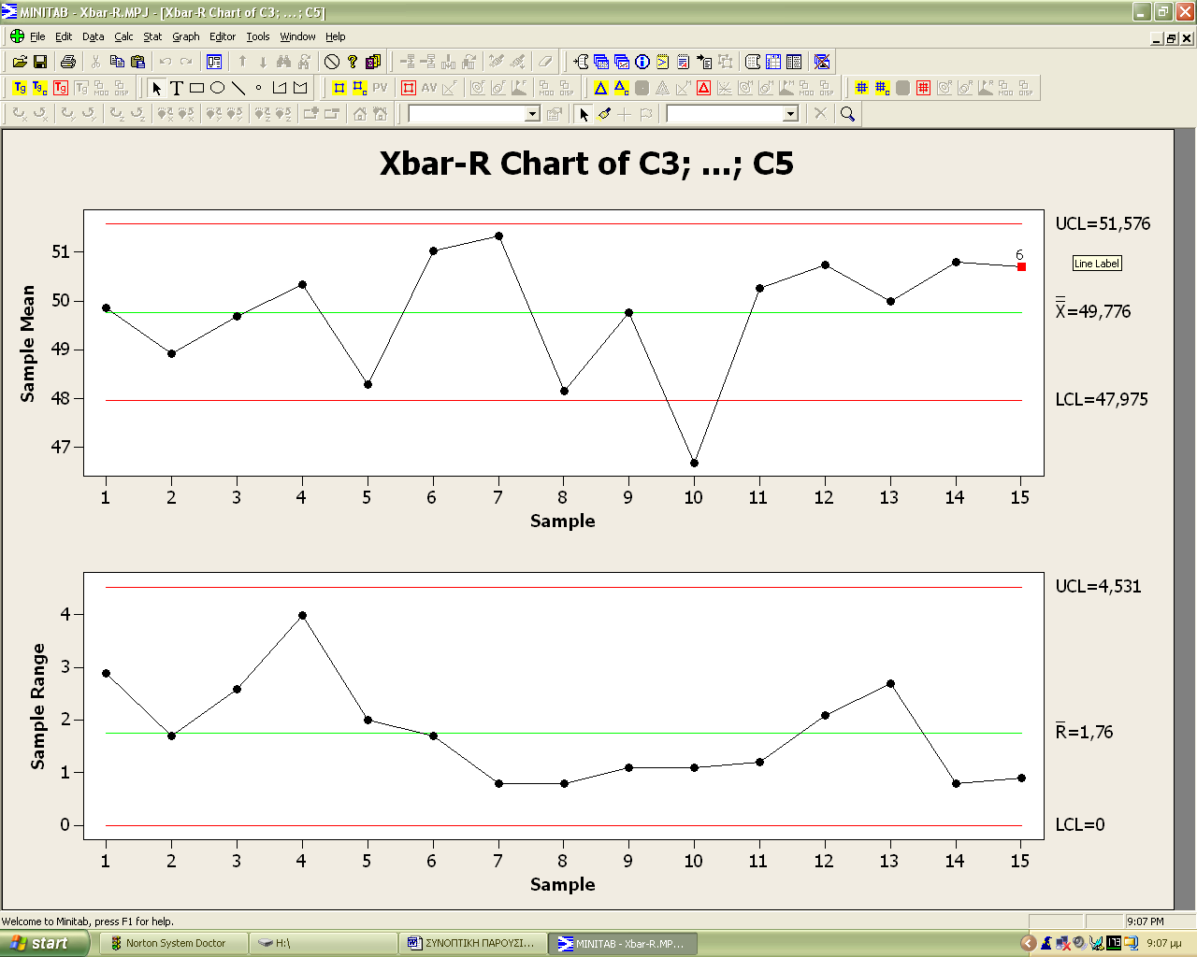
Πρέπει να τονιστεί ότι τα κριτήρια αυτά είναι δυνατόν να απαντηθούν ελαφρά διαφοροποιημένα στην βιβλιογραφία. Τα κριτήρια που χρησιμοποιεί για την ερμηνεία των διαγραμμάτων ελέγχου το στατιστικό πρόγραμμα Minitab, παρουσιάζονται μετά την επιλογή του είδους του διαγράμματος, ακολουθώντας τη διαδοχή Options
Tests. Ο χρήστης μπορεί να ενεργοποιήσει ή απενεργοποιήσει κατά βούληση, όσα από τα κριτήρια που είναι διαθέσιμα επιθυμεί.
Από τη μορφή των διαγραμμάτων μέσου όρου-εύρους, προκύπτει ότι στις 13:00 όπου ελήφθη το 10^{ο} δείγμα, ένα σημείο στο διάγραμμα μέσου όρου βρίσκεται κάτω από το κάτω όριο ελέγχου. Επιπροσθέτως τα συνεχή σημεία που αντιστοιχούν στο 6^{ο} και 7^{ο} δείγμα στο ίδιο διάγραμμα και ελήφθησαν στις 11:00 και 11:30,βρίσκονται πολύ κοντά στο άνω όριο ελέγχου. Επομένως τις προαναφερθείσες χρονικές περιόδους, υπάρχουν σαφείς ενδείξεις, ότι η διεργασία βρίσκεται εκτός στατιστικού ελέγχου, λόγω επίδρασης κάποιου προσδιορίσιμου (αναγνωρίσιμου) παράγοντα π.χ. λόγω αλλαγής προμηθευτή πρώτης ύλης.
Αντίστοιχη ερμηνεία προκύπτει από το session window του Minitab που ακολουθεί.
Test Results for Xbar Chart of C3;…; C5
TEST 1.One point more than 3, 00 standard deviations from center line. Test Failed at points:10
TEST 5.2 out of 3 points more than 2 standard deviations from center line (on one side of CL).
Test Failed at points:7; 10
Xbar-R Chart of C3; ...; C5

Test Results for Xbar Chart of C3; ...; C5

TEST 6. 3 out of 4 points more than 1 standard deviation from center line (on one side of CL).
Test Failed at points: 15

3. Διάγραμμα Αριθμού Ελαττωματικών ( np-Chart )
ΑΣΚΗΣΗ 3.1
Μια Ιαπωνική εταιρεία παράγει πυκνωτές σε μεγάλες ποσότητες (τουλάχιστον 10000 τεμάχια ανά ώρα).Κάθε μία ώρα ένας αυτόματος βραχίονας απομονώνει ένα δείγμα 1000 τεμαχίων της τρέχουσας παραγωγής και τα οδηγεί αυτόματα σε συσκευή λειτουργικού ελέγχου, όπου διαπιστώνεται αν οι πυκνωτές είναι λειτουργικοί ή όχι.
Τα αποτελέσματα που συλλέχθηκαν στις 25/6/2008 παρουσιάζονται στο Πίνακα 3.1
Α/Α δείγματος | Ώρα | Ελαττωματικοί πυκνωτές
9001 | 06:00 | 7
9002 | 07:00 | 8
9003 | 08:00 | 10
9004 | 09:00 | 4
9005 | 10:00 | 6
9006 | 11:00 | 5
9007 | 12:00 | 4
9008 | 13:00 | 7
9009 | 14:00 | 4
9010 | 15:00 | 6
9011 | 16:00 | 5
9012 | 17:00 | 15
9013 | 18:00 | 5
9014 | 19:00 | 7
9015 | 20:00 | 4
Τα στοιχεία αφορούν ελαττωματικά ( μη συμμορφούμενα ) προϊόντα και το μέγεθος του δείγματος είναι σταθερό, επομένως θα χρησιμοποιηθεί το διάγραμμα np για τη μελέτη της μεταβλητότητας της παραπάνω διεργασίας.
Η τιμή του υπολογίζεται ως εξής: = (7+8+…+4) / (15•1000) = 0.00647
Στο διάγραμμα np η κεντρική γραμμή καθορίζεται στη θέση = 1000 • 0.00647
To άνω όριο ελέγχου (Upper Control Limit) καθορίζεται στη θέση
UCL = +3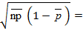
Το κάτω όριο ελέγχου (Lower Control Limit) καθορίζεται στη θέση
LCL=-3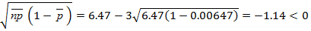
Επειδή το LCL δεν μπορεί να λάβει αρνητική τιμή, θέτουμε LCL = 0. Το διάγραμμα ολοκληρώνεται από τεθλασμένη γραμμή η οποία διέρχεται από τα σημεία που αντιστοιχούν στον αριθμό των ελαττωματικών πυκνωτών (3^{η} στήλη).
Το τελικό αποτέλεσμα, το οποίο εικονίζεται παρακάτω, μπορεί να προκύψει και με τη χρήση του Minitab ως εξής:
Καταχωρούνται τα στοιχεία της 3^{ης} στήλης του εντύπου σε στήλη του φύλλου εργασίας. Ακολουθείται η διαδοχή Stat > Control charts > Attributes charts > NP.
Στη θέση Variables εισάγεται το όνομα της στήλης στην οποία είναι καταχωρημένο το πλήθος των ελαττωματικών πυκνωτών και στη θέση Subgroup sizes εισάγεται η τιμή 1000.Επίσης ακολουθείται η διαδοχή NP options Tests όπου επιλέγονται όλα τα διαθέσιμα κριτήρια και ακολούθως επιλέγεται δύο φορές OK.
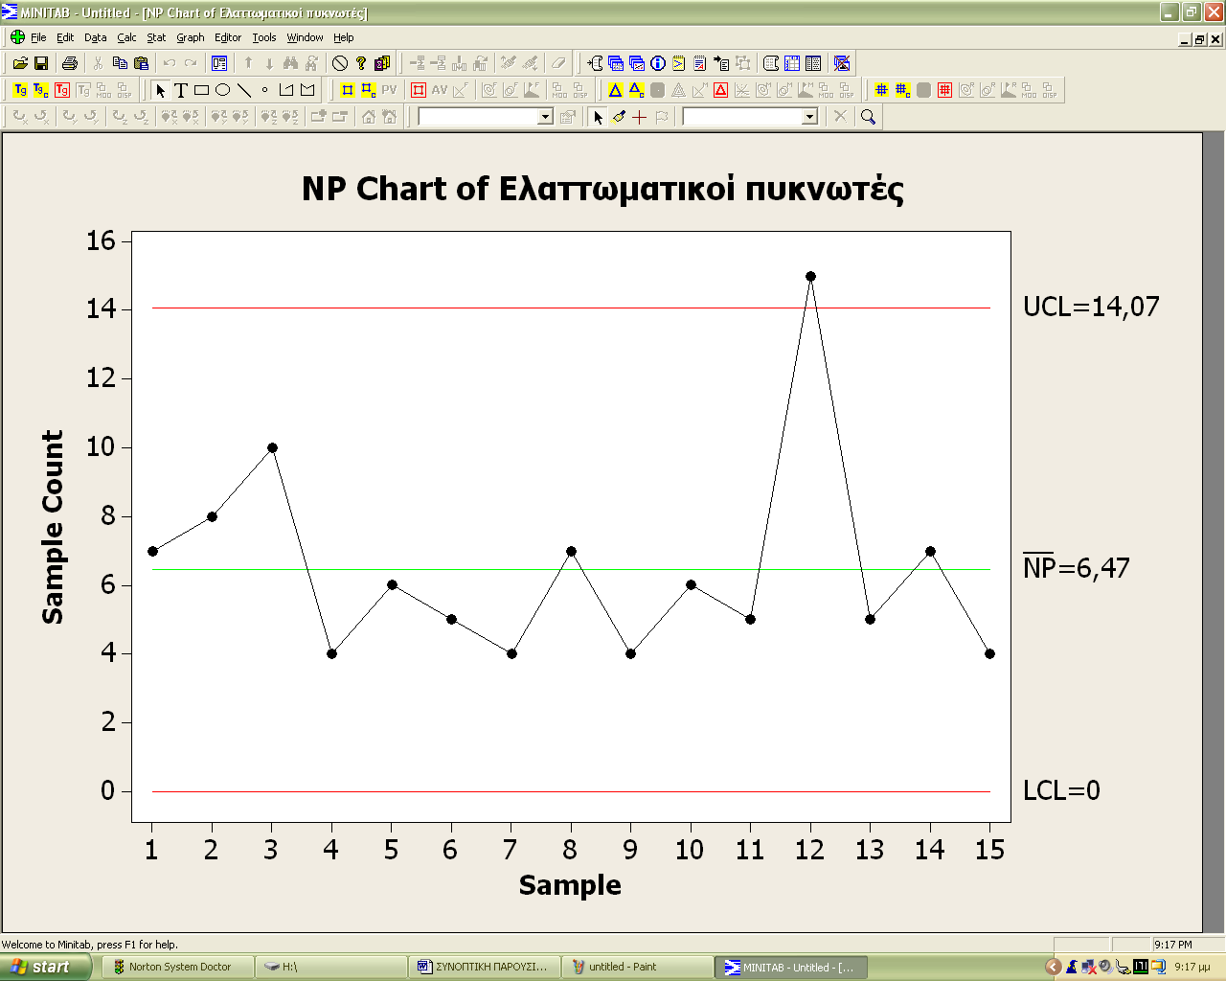
Από τη μορφή του διαγράμματος, προκύπτει ότι στις 17:00, όπου ελήφθη το 12^{ο} δείγμα, ένα σημείο βρίσκεται πάνω από το άνω όριο ελέγχου. Επομένως κατά την παραπάνω χρονική περίοδο, υπάρχουν σαφείς ενδείξεις ότι η διεργασία βρίσκεται εκτός στατιστικού ελέγχου, λόγω επίδρασης κάποιου προσδιορίσιμου (αναγνωρίσιμου) παράγοντα π.χ. λόγω αλλαγής ρυθμίσεων του παραγωγικού εξοπλισμού. Αντίστοιχη ερμηνεία προκύπτει από το session window του Minitab που ακολουθεί.
Test Result for Chart of dfvs
TEST 1.One point more than 3, 00 standard deviations from center line.
Test Failed at points: 12

4.Διάγραμμα Ποσοστού Ελαττωματικών ( P-Chart )
ΑΣΚΗΣΗ 4.1
Μια εταιρεία παραγωγής ηλεκτρικών λαμπτήρων διαθέτει γραμμή παραγωγής λαμπτήρων φθορισμού. Το τμήμα ποιοτικού ελέγχου της εταιρείας παρακολουθεί τη σχετική διεργασία, επιλέγοντας τυχαία ένα αριθμό λαμπτήρων ανά βάρδια και υποβάλλοντας τους σε λειτουργικό έλεγχο.
Τα στοιχεία που συλλέχθηκαν σε δεδομένη χρονική περίοδο, παρουσιάζονται στον Πίνακα 4.1 (τέσσερις πρώτες στήλες)
Α/Α Δεί-  γμα | Ημερομηνία -Βάρδια | Δείγμα | Αριθμός ελαττωματικών λαμπτήρων | Αναλογία ελαττωματικών λαμπτήρων στο δείγμα (p) | Άνω όριο ελέγχου (UCL) | Κάτω όριο ελέγχου  (LCL)
1 | 1/4/06 - 1^{η} | 1200 | 38 | 0,032 | 0,058 | 0,024
2 | 1/4/06 - 2^{η} | 1400 | 55 | 0,039 | 0,057 | 0,025
3 | 2/4/06 - 1^{η} | 1800 | 63 | 0,035 | 0,055 | 0,027
4 | 2/4/06 - 2^{η} | 900 | 51 | 0,057 | 0,061 | 0,021
5 | 3/4/06 - 1^{η} | 1000 | 55 | 0,055 | 0,060 | 0,022
6 | 3/4/06 - 2^{η} | 1200 | 33 | 0,027 | 0,058 | 0,024
7 | 4/4/06 - 1η | 1700 | 88 | 0,052 | 0,055 | 0,027
8 | 4/4/06 - 2^{η} | 1800 | 71 | 0,039 | 0,055 | 0,027
9 | 5/4/06 - 1^{η} | 1500 | 78 | 0,052 | 0,056 | 0,026
10 | 5/4/06 - 2^{η} | 2000 | 93 | 0,046 | 0,054 | 0,028
11 | 8/4/06 - 1^{η} | 800 | 38 | 0,047 | 0,062 | 0,02
12 | 8/4/06 - 2^{η} | 1300 | 41 | 0,032 | 0,057 | 0,025
13 | 9/4/06 - 1^{η} | 1600 | 56 | 0,035 | 0,056 | 0,026
14 | 9/4/06 - 2^{η} | 1900 | 62 | 0,033 | 0,055 | 0,027
15 | 10/4/06 -1η | 1000 | 47 | 0,047 | 0,060 | 0,022

Τα στοιχεία αφορούν ελαττωματικά (μη συμμορφούμενα) προϊόντα και το μέγεθος του δείγματος είναι μεταβλητό. Επομένως θα χρησιμοποιηθεί το διάγραμμα p για τη μελέτη της μεταβλητότητας της παραπάνω διεργασίας.
Στο διάγραμμα p, η κεντρική γραμμή καθορίζεται στη θέση
= ( 38 + 55 + … + 47 ) / ( 1200 + 1400 + … + 1000 ) = 0.041
Το άνω όριο ελέγχου (Upper Control Limit) καθορίζεται στη θέση
UCL = + 3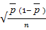
Το κάτω όριο ελέγχου (Lower Control Limit) καθορίζεται στη θέση
LCL = - 3
Από την μελέτη των παραπάνω τύπων προκύπτει, ότι τα όρια ελέγχου εξαρτώνται από το εκάστοτε μέγεθος του δείγματος (n), και επομένως δεν είναι σταθερά (παράλληλες ευθείες) αλλά μεταβλητά (παράλληλα ευθύγραμμα τμήματα).
Για παράδειγμα, για το 1^{ο} δείγμα έχουμε:
UCL = + 3 = 0.041 + 3 = 0.058
LCL = - 3 = 0.041 - 3 = 0.024
Υπολογίζοντας τα άνω και κάτω όρια ελέγχου, που προκύπτουν για κάθε δείγμα συμπληρώνονται η 6^{η} και 7^{η} στήλη του παραπάνω εντύπου. Το διάγραμμα ολοκληρώνεται από τεθλασμένη γραμμή η οποία συνδέει τα σημεία που αντιστοιχούν στις αναλογίες των ελαττωματικών λαμπτήρων στο εκάστοτε δείγμα (5^{η} στήλη).
Το τελικό αποτέλεσμα, το οποίο εικονίζεται παρακάτω, μπορεί να προκύψει και με τη χρήση του Minitab ως εξής:
Καταχωρούνται τα στοιχεία της 3^{ης} και 4^{ης} στήλης του εντύπου σε στήλες του φύλλου εργασίας.
Ακολουθείται η διαδοχή: Stat > Control charts > Attribute charts > P.
Στις θέσεις Variables και Subgroup sizes τοποθετούνται τα ονόματα των στηλών του φύλλου εργασίας στις οποίες έχουν καταχωρηθεί ο αριθμός των ελαττωματικών λαμπτήρων και τα μεγέθη των δειγμάτων αντίστοιχα.
Επίσης ακολουθείται η διαδοχή: P chart options > Tests όπου επιλέγονται όλα τα διαθέσιμα κριτήρια και ακολούθως επιλέγεται δύο φορές OK.
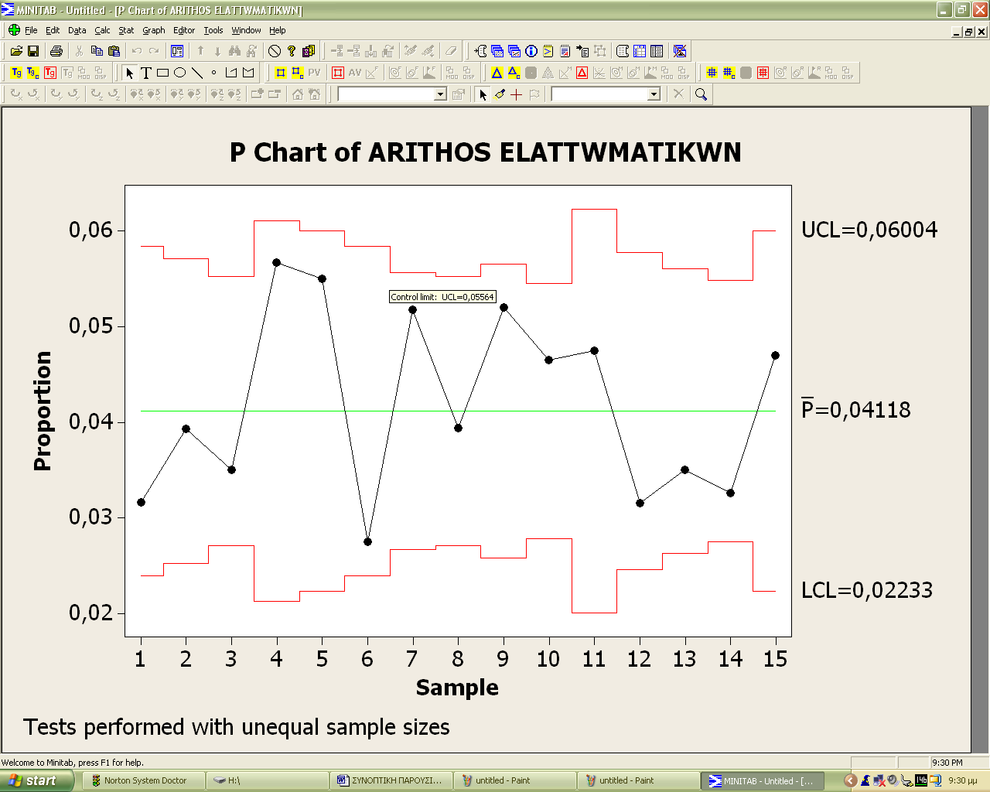
Στην περίπτωση των μεταβλητών ορίων ελέγχου, η ερμηνεία των σχετικών διαγραμμάτων γίνεται όπως και στην περίπτωση των σταθερών ορίων ελέγχου. Από τη μορφή του παραπάνω διαγράμματος, προκύπτει ότι δεν ικανοποιείται κάποιο από τα κριτήρια βάσει των οποίων η διεργασία θα μπορούσε να θεωρηθεί ότι βρίσκεται σε κατάσταση εκτός στατιστικού ελέγχου. Επομένως η διεργασία βρίσκεται υπό στατιστικό έλεγχο. Το παραπάνω επιβεβαιώνεται και από το κενό session window του Minitab.

5. Διάγραμμα Αριθμού Ελαττωμάτων ( C-Chart )
ΑΣΚΗΣΗ 5.1
Βιομηχανία παραγωγής χαρτιού παράγει χαρτί σε ρολά των 2000 μέτρων, για χρήση τους στην παραγωγή εφημερίδων. Βασικό ελάττωμα που απασχολεί την βιομηχανία, είναι η δημιουργία σκουρόχρωμων κηλίδων στο χαρτί, οι οποίες έχουν εμβαδόν μεγαλύτερο από 0.5 cm².Κατά το στάδιο του τυλίγματος του ρολού χαρτιού γύρω από το πλαστικό πυρήνα, επιλέγεται κάθε πέμπτο παραγόμενο ρόλο, το οποίο τυλίγεται σε μηχανή η οποία συνδέεται με μηχάνημα ανίχνευσης και καταγραφής του αριθμού των κηλίδων.
Τα αποτελέσματα που συλλέχθηκαν στις 25/6/2008 παρουσιάζονται στο Πίνακα 5.1
Α/Α δείγματος | Ώρα περιέλιξης ρολού | Αριθμός κηλίδων εμβαδού > 0.5 cm²
1 | 08:15 | 24
2 | 09:40 | 19
3 | 10:15 | 26
4 | 10:30 | 18
5 | 11:00 | 21
6 | 11:30 | 22
7 | 12:00 | 27
8 | 12:15 | 30
9 | 12:45 | 32
10 | 13:00 | 33
11 | 13:20 | 36
12 | 13:50 | 29
13 | 14:15 | 25
14 | 14:30 | 26
15 | 15:00 | 30

Τα στοιχεία αφορούν πλήθος (συγκεκριμένης κατηγορίας) ελαττωμάτων και το μέγεθος του δείγματος είναι σταθερό (ρόλο μήκους 2000 m). Επομένως θα χρησιμοποιηθεί το διάγραμμα c για τη μελέτη της μεταβλητότητας της παραπάνω διεργασίας.
Στο διάγραμμα c κεντρική γραμμή άγεται στη θέση = ( 24 + 19 + … + 30 ) / 15 = 26.53
Το άνω όριο ελέγχου (Upper Control Limit) καθορίζεται στη θέση UCL = + 3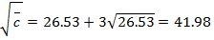
Το κάτω όριο ελέγχου (Lower Control Limit) καθορίζεται στη θέση LCL = - 3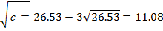
Το διάγραμμα ελέγχου ολοκληρώνεται από τεθλασμένη γραμμή η οποία συνδέει τα σημεία που αντιστοιχούν στον αριθμό των ελαττωμάτων που ανιχνεύτηκαν (3^{η} στήλη του εντύπου).
Το τελικό αποτέλεσμα, το οποίο εικονίζεται παρακάτω, μπορεί να προκύψει και με τη χρήση του Minitab ως εξής:
Καταχωρούνται τα στοιχεία της 3^{ης} στήλης του εντύπου, σε στήλη του φύλλου εργασίας. Ακολουθείται η διαδοχή Stat > Control charts > Attribute charts > C. Στη θέση Variables τοποθετείται το όνομα της στήλης του φύλλου εργασίας στην οποία είναι καταχωρημένα τα ελαττώματα (αριθμός κηλίδων εμβαδού ). Επίσης ακολουθείται η διαδοχή C chart options Tests όπου δίνονται όλα τα διαθέσιμα κριτήρια και ακολούθως επιλέγεται το ΟΚ, δύο φορές.
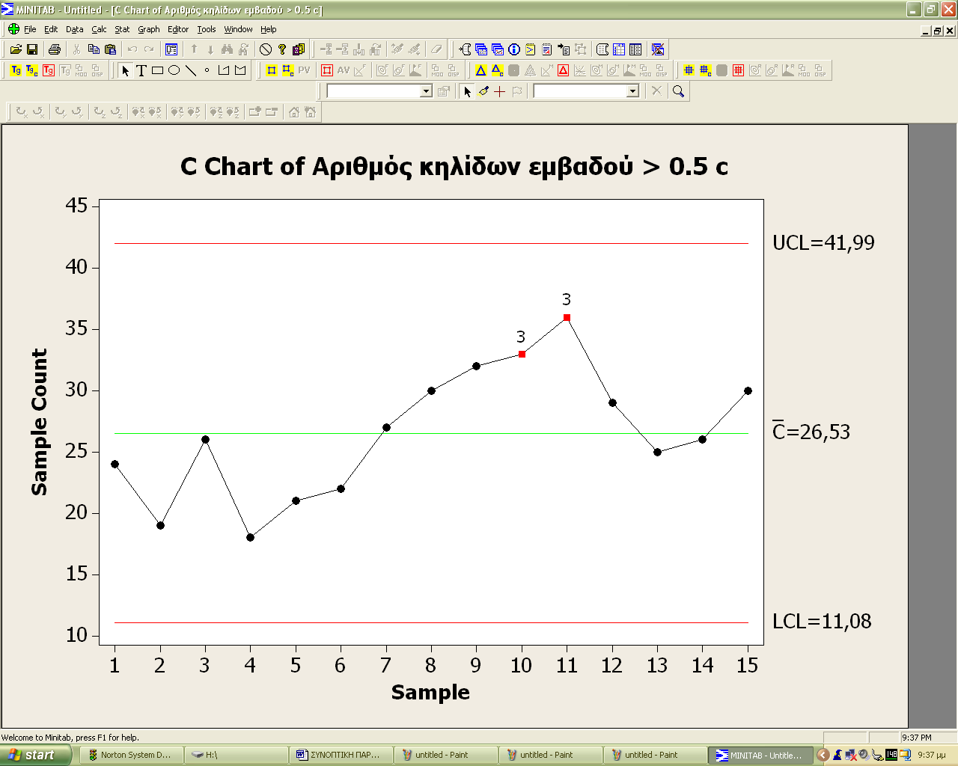
Από τη μορφή του διαγράμματος, προκύπτει ότι στις 10:30 όπου ελήφθη το 4^{ο} δείγμα, έως τις 13:20 όπου ελήφθη το 11^{ο} δείγμα, έχουμε τουλάχιστον επτά συνεχή σημεία (από το διάγραμμα προκύπτει ότι είναι οκτώ) τα οποία εμφανίζουν ανοδική τάση. Επομένως κατά την παραπάνω χρονική περίοδο, υπάρχουν σαφείς ενδείξεις, ότι η διεργασία βρίσκεται εκτός στατιστικού ελέγχου, λόγω επίδρασης κάποιου προσδιορίσιμου (αναγνωρίσιμου) παράγοντα π.χ. λόγω σταδιακής φθοράς κάποιου εξαρτήματος του εξοπλισμού παραγωγής. Αντίστοιχη ερμηνεία προκύπτει από το session window του Minitab που ακολουθεί.
Το κριτήριο που χρησιμοποιείται από το Minitab (και ενεργοποιείται στη δεδομένη περίπτωση) αφορά έξι συνεχή σημεία τα οποία παρουσιάζουν ανοδική τάση.
Test Results for C Chart of c_dfts
TEST 3.6 points in a row all increasing or all decreasing.
Test Failed at points: 10; 11

6.Διάγραμμα Αριθμού Ελαττωμάτων ανά Ελεγχόμενη Μονάδα ( U-Chart )
ΑΣΚΗΣΗ 6.1
Ένας εκδοτικός οίκος αντιμετωπίζει προβλήματα λόγω ελαττωμάτων εκτύπωσης στα κείμενα των εντύπων που εκδίδει. Για την μελέτη της διεργασίας εκτύπωσης, γίνεται επισταμένος έλεγχος δήγματος σελίδων της τρέχουσας παραγωγής, ανά ημέρα, με σκοπό τον εντοπισμό και την καταγραφή των σχετικών ελαττωμάτων εκτύπωσης. Τα στοιχεία που συλλέχθηκαν (τέσσερις πρώτες στήλες) σε μια συγκεκριμένη χρονική περίοδο παρουσιάζονται στον Πίνακα 6.1
Α/Α Δείγματος | Ημερομηνία | Αριθμός ελεγχθέντων σελίδων | Αριθμός ελαττωμάτων εκτύπωσης | Αριθμός ελαττωμάτων εκτύπωσης ανά σελίδα(u) | Άνω όριο ελέγχου  (UCL) | Κάτω όριο ελέγχου  (LCL)
101 | 09/8/08 | 25 | 12 | 0,48 | 0,90 | 0,06
102 | 10/28/08 | 27 | 9 | 0,33 | 0,88 | 0,08
103 | 11/8/08 | 20 | 8 | 0,40 | 0,94 | 0,02
104 | 12/8/08 | 25 | 12 | 0,48 | 0,90 | 0,06
105 | 13/8/08 | 24 | 11 | 0,46 | 0,90 | 0,06
106 | 16/8/08 | 30 | 9 | 0,30 | 0,86 | 0,10
107 | 17/8/08 | 32 | 12 | 0,37 | 0,85 | 0,11
108 | 18/8/08 | 28 | 11 | 0,39 | 0,87 | 0,09
109 | 19/8/08 | 30 | 11 | 0,37 | 0,86 | 0,10
110 | 20/8/08 | 26 | 13 | 0,50 | 0,89 | 0,07
111 | 21/8/08 | 25 | 12 | 0,48 | 0,90 | 0,06
112 | 24/8/08 | 29 | 20 | 0,69 | 0,87 | 0,09
113 | 25/8/08 | 31 | 22 | 0,71 | 0,85 | 0,11
114 | 26/8/08 | 30 | 19 | 0,63 | 0,86 | 0,10
115 | 27/8/08 | 28 | 17 | 0,61 | 0,87 | 0,09

Τα στοιχεία αφορούν πλήθος ελαττωμάτων (εκτύπωσης) και το μέγεθος του δείγματος (αριθμός σελίδων) είναι μεταβλητό. Επομένως θα χρησιμοποιηθεί το διάγραμμα u, για τη μελέτη της μεταβλητότητας της παραπάνω διεργασίας.
Στο διάγραμμα u , η κεντρική γραμμή καθορίζεται στη θέση :
= ( 12 + 9 + … + 17 ) / ( 25 + 27 + … + 28 ) = 0.48
Το άνω όριο ελέγχου (Upper Control Limit) καθορίζεται, στη θέση : UCL = + 3
Το κάτω όριο ελέγχου (Lower Control Limit) καθορίζεται, στη θέση : LCL = - 3
Από την μελέτη των παραπάνω τύπων προκύπτει, ότι τα όρια ελέγχου εξαρτώνται από το εκάστοτε μέγεθος του δείγματος (n), και επομένως δεν είναι σταθερά (παράλληλες ευθείες) αλλά μεταβλητά (παράλληλα ευθύγραμμα τμήματα).
Για παράδειγμα, για το 1^{ο} δείγμα έχουμε:
UCL = + 3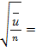= 0.48 + 3 = 0, 90
LCL = -3 = 0.48 – 3 = 0, 06
Υπολογίζοντας τα άνω και κάτω όρια ελέγχου, που προκύπτουν για κάθε δείγμα, συμπληρώνονται η 6^{η} και 7^{η} στήλη του παραπάνω εντύπου. Το διάγραμμα ολοκληρώνεται από τεθλασμένη γραμμή η οποία συνδέει τα σημεία που αντιστοιχούν στον αριθμό των ελαττωμάτων ανά μονάδα (σελίδα) (5^{η} στήλη).
Το τελικό αποτέλεσμα, το οποίο εικονίζεται παρακάτω, μπορεί να προκύψει και με τη χρήση του Minitab ως εξής:
Καταχωρούνται τα στοιχεία της 3^{ης} και 4^{ης} στήλης του εντύπου σε στήλες του φύλλου εργασίας. Ακολουθείται η διαδοχή Stat > Control charts > Attribute charts > U.
Στις θέσεις Variables και Subgroup sizes τοποθετούνται τα ονόματα των στηλών του φύλλου εργασίας στις οποίες είναι καταχωρημένες ο αριθμός των ελαττωμάτων και τα μεγέθη των δειγμάτων αντίστοιχα. Επίσης ακολουθείται η διαδοχή U chart options > Tests όπου επιλέγονται όλα τα διαθέσιμα κριτήρια και ακολούθως επιλέγεται δύο φορές το ΟΚ.
Σημείωση
Παρατηρούμε ότι από το 7^{ο} δείγμα ( κωδικός 107) έως το 9^{ο} ( κωδικός 109) παρουσιάζεται στο
U-Chart το Κριτήριο - TEST 2
TEST 2. 7 points in a row on same side of center line.
Test Failed at points: 7; 8; 9
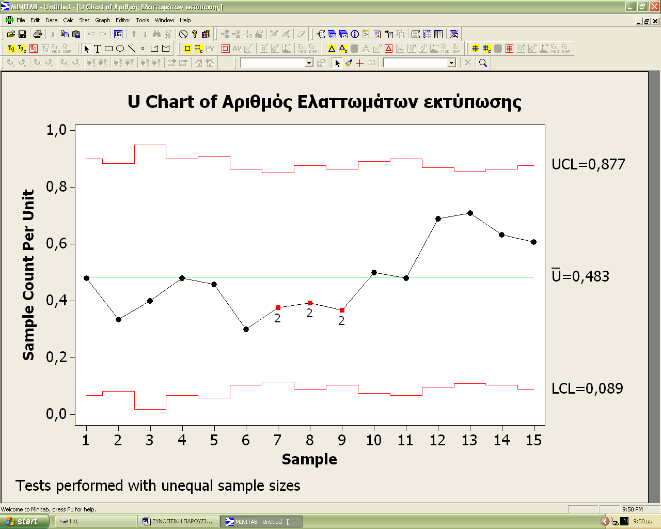
ΒΙΒΛΙΟΓΡΑΦΙΑ / ΑΝΑΦΟΡΕΣ
1. ΣΤΑΤΙΣΤΙΚΟΣ ΕΛΕΓΧΟΣ ΠΟΙΟΤΗΤΑΣ - ΔΙΠ 50 - ΠΑΡΑΡΤΗΜΑ Ι Ε. Α.Π. - 2001
2. ΣΤΑΤΙΣΤΙΚΟΣ ΕΛΕΓΧΟΣ ΔΙΕΡΓΑΣΙΑΣ – ΔΙΠ 60
Γ. Σ. ΓΕΩΡΓΑΚΑΚΟΣ Ε. Α. Π. - 2002
2. APPLIED STATISTICS AND PROBABILITY FOR ENGINEERS
DOUGLAS C. MONTGOMERY- GEORGE C. RUNGER JOHN WILEY - 1999
3. STATISTICAL METHODS FOR ENGINEERS
G. GEOFFREY UINING DUXBURY - 1998
4. STATISTICAL METHODS FOR QUALITY IMPROVEMENT
THOMAS RYAN WILEY - 2000
5. ΓΝΩΡΙΜΙΑ ΜΕ ΤΟ MINITAB
ΦΑΙΔΩΝ ΧΑΛΚΙΑΣ – ΜΑΡΚΟΣ ΨΑΡΡΟΣ MP & ASSOCIATES - 2002

